四、立论依据
1．国内外发展研究现状及发展动态分析
3D打印技术（增材制造技术）是一种数字化材料介观制造技术，充当了宏观结构与微观细节之间的重要桥梁。通过精确控制材料的添加和排列，3D打印能够在介观层面上实现复杂的结构设计和制造，从而大幅提升材料和器件的性能与功能。尽管3D打印技术在近年来取得了显著进展，特别是在多材料打印和复杂形状建模方面，但依然面临着诸多挑战。这些挑战包括高成本、低打印速度、有限的部件尺寸和强度等。这些问题主要源于控制模型的复杂性，特别是在多材料系统中，实现精确控制和一致性是一个巨大的难题^{[1,2]}。
目前多材料打印通常有两种方式：切换^{[3,4]}和混合^{[5,6]}。切换的多材料打印方式本质上是单组分的连续材料设计方法。这种方法实现相对简单，可以通过预先调整的材料实现，或通过后处理改进和增强，但限制了材料的多样性和灵活性。为解决数字化材料加工设计方法，就必须尝试进行混合领域的相关研究。然而，各种组元（如材料的种类、颜色）和初始状态（如温度、湿度）都会影响最终的打印预期。因此，基于传统的控制方法和物理模型难以解决这种复杂环境下的控制问题。研究者尝试将机器视觉技术^{[7,8]}和智能控制算法^{[9]}引入各种类型的3D打印技术，以增加复杂环境下的可控性。
为了研究方便，选择不同颜色的材料作为表征对象，使得这种研究方法成为可能。Liao等^{[9]}提出了一种基于强化学习的多材料3D打印控制策略，通过构建数值沉积模型并在模拟环境中优化打印策略，实现了高精度的打印效果。他们的研究表明，这种策略能够高保真地再现目标图像的颜色和结构，显著减少水平伪影，并在高频细节处理上表现出色。尽管存在模拟环境的局限性和材料流变性质未考虑等问题，但该研究为未来多材料3D打印技术的发展提供了新的方向和解决方案。
在硬件方面，Silapasuphakornwong等^{[10]}通过实验详细分析了不同打印参数对颜色再现的影响，特别关注层厚、打印速度和喷墨温度对最终打印结果的影响。结果显示，层厚度、打印速度和喷墨温度的控制对颜色的细节和准确性有显著影响。然而，他们指出，参数优化过程复杂且耗时，且这种策略的适用性尚未在其他3D打印技术中验证。
综合以上分析，研究一个适用于智能学习算法的硬件装置成为可能。将控制算法和实体机器结合，借鉴材料学中的多元相图和动力学特征作为训练模型的基础，进行预训练和矫正（如神经网络算法）。这样既解决了Silapasuphakornwong等人提出的参数优化过程复杂且耗时的问题，也解决了Liao等人研究中模拟环境的局限性和材料流变性质未考虑的问题。
2.本项目的研究意义（需结合科学研究发展趋势来论述科学意义；或结合国民经济和社会发展中迫切需要解决的关键科技问题来论述其应用前景）
本项目基于智能控制和多元相图为控制模型基础，采用机器视觉表征多组分材料特性。由于受到组分浓度变化方向、打印速度和材料本身性能波动（如颜色）的影响，很难通过传统控制方法实现通过组分预测性能的目的。借助相图的表现形式构建智能模型，增加了传统模型的抗干扰性。通过硬件装备的构建和探索模型结构与规律，可以借助有限的颜色卡实现模型的校对和性能预测。这种预先构建的方法相比传统的深度学习，在实际控制中增加了实时性和可能性。
探索在复杂材料组分和环境变量条件下，如何通过智能算法实现高精度、低成本的3D打印控制，为多组分下介观加工尺度的方法提供指导。通过本项目的研究，我们不仅能够深入理解多组分材料的加工特性，还能为介观层面上类细胞、宏观层面上类组织的数字化材料设计提供可能性。
3.主要参考文献目录（按照项目指南中参考文献标准格式填写）
[1] Iftekar, S. F., Aabid, A., Amir, A., & Baig, M. Advancements and Limitations in 3D Printing Materials and Technologies: A Critical Review. Polymers, 2023, 15(11): 2519. doi: 10.3390/polym15112519.
[2] Ngo, T., Kashani, A., Imbalzano, G., Nguyen, K., & Hui, D. Additive manufacturing (3D printing): A review of materials, methods, applications and challenges. Composites Part B: Engineering, 2018, 143: 172-196. doi: 10.1016/j.compositesb.2018.02.012.
[3] Skylar-Scott, M., Mueller, J., Visser, C., & Lewis, J. Voxelated soft matter via multimaterial multinozzle 3D printing. Nature, 2019, 575: 330-333. doi: 10.1038/s41586-019-1736-8.
[4] Larson, N., Mueller, J., Chortos, A., Davidson, Z., Clarke, D., & Lewis, J. Rotational multimaterial printing of filaments with subvoxel control. Nature, 2023, 615: 81-86. doi: 10.1038/s41586-022-05490-7.
[5] Silapasuphakornwong, P., Panichkriangkrai, C., Punpongsanon, P., et al. An Exploration into Color Reproduction for Inkjet FDM Color 3D Printing. Electronic Imaging, 2022, 34(15): 180-1-180-6.
[6] Lin, S. W., & Chen, K. Y. The Design and Implementation of a Color Gradient 3D Printer with Multiple PLA Fusion. In 2018 International Conference on System Science and Engineering (ICSSE). IEEE, 2018: 1-6.
[7] Buchner, T. J. K., Rogler, S., Weirich, S., Armati, Y., Cangan, B. G., Ramos, J., ... & Katzschmann, R. K. Vision-controlled jetting for composite systems and robots. Nature, 2023, 618: 88-93. doi: 10.1038/s41586-023-06684-3.
[8] Yan, J., Bai, S., Li, Y., et al. A Wire Drawing Defect Detection Approach for FDM-3D Printing Based on Machine Vision Technology. In 2023 5th International Conference on Artificial Intelligence and Computer Applications (ICAICA). IEEE, 2023: 841-845.
[9] Liao, K., Tricard, T., Piovarči, M., Seidel, H.-P., & Babaei, V. Learning Deposition Policies for Fused Multi-Material 3D Printing. IEEE Robotics and Automation Letters, 2023, 8(1): 1-11. doi: 10.1109/ICRA48891.2023.10160465.
[10] Silapasuphakornwong, P., Panichkriangkrai, C., Punpongsanon, P., et al. An Exploration into Color Reproduction for Inkjet FDM Color 3D Printing. Electronic Imaging, 2022, 34(15): 180-1-180-6. doi: 10.3390/ma15093245.

五、研究内容、研究目标、拟解决的关键科学问题、创新点及预期成果
1.研究内容
本项目采用软硬件联合开发的基于机器视觉的FDM-3D打印自动化检测装置，同时开发基于相应硬件的控制模型。
(1)基于机器视觉的FDM-多组分3D打印样机试制 将设计并制造能够实现多色混合功能的FDM-3D打印机或外接混合器样机，重点在于便于自动化采集图像、自动化清理和自动保存图像。通过优化机械结构和喷嘴布局，确保多色材料的稳定输出，并提高设备在运行中的精确性和稳定性。此外，分析设备结构对机器视觉系统的影响，优化灯光颜色和相机位置以提高图像采集质量，从而优化设备设计以提高混合器的性能、耐用性和视觉系统的效果。
(2) 图像处理与控制模型优化 在控制模型的构建与优化方面，基于多元相图构建组分混合模型，通过机器视觉采集颜色特征，并利用智能算法对数据进行分析。开发基于智能控制的模型，预测不同组分下的颜色输出，并验证和优化模型的准确性。利用软硬件联合调试，处理组分的多样性和波动性，提高系统的稳定性和抗干扰性。研究模型结构对训练效率和准确性的影响，优化模型以提高预测性能。同时，分析和优化图像处理方法，以确保在颜色特征提取过程中不会引入误差，从而保证颜色混合预测模型的准确性。
2.研究目标
(1) 构建实验样机
开发能够具有机器视觉，能够进行混色实验的实验样机。
(2) 构建控制模型
开发能够对图像预处理，基于相图理论的智能控制算法，用于可预测的控制混合后的颜色，
3.拟解决的科学问题
本项目拟解决的是针对颜色作为表征的多组分系统，探索在复杂因素下的控制方法。传统的控制模型在面对多组分材料的颜色混合和动态变化时，常常失效，主要因为它们难以处理材料性能的波动（如颜色）、打印速度的变化和其他环境因素。这些常规方法往往缺乏实时调整能力，导致输出颜色的准确性和一致性较差。
采用本项目的方法，结合多元相图和智能算法，能够实现对多组分材料的精确混合与输出控制。通过机器视觉自动化检测与校准系统，实时采集和处理颜色特征，提高系统的稳定性和抗干扰性。这样不仅避免了传统方法在复杂环境中的失效问题，还显著提升了颜色混合预测的准确性和3D打印过程的精确控制。最终，为高精度、低成本的3D打印控制提供了科学依据和技术支持。
4.项目的特色与创新之处
本项目的创新在于利用多元相图的颜色表征方法，探索多组分系统下智能自适应控制模型的建立，结合低成本的FDM-3D打印技术进行研究。通过软硬件联合开发，构建自动化检测和校准系统，确保颜色特征提取的准确性，提高系统的抗干扰性和稳定性，从而实现高精度、低成本的3D打印控制，为数字化材料设计和3D打印技术的发展提供了新的方向和技术支持。
5.预期成果
（1）开发试制样机一套，包括装备和控制模型
（2）申请发明专利1-2项目或发票研究论文1-2篇。
六、研究方案及可行性分析
1.研究方案（有关方法、技术路线、实验手段、关键技术等说明，项目可行性分析）
（1）技术路线
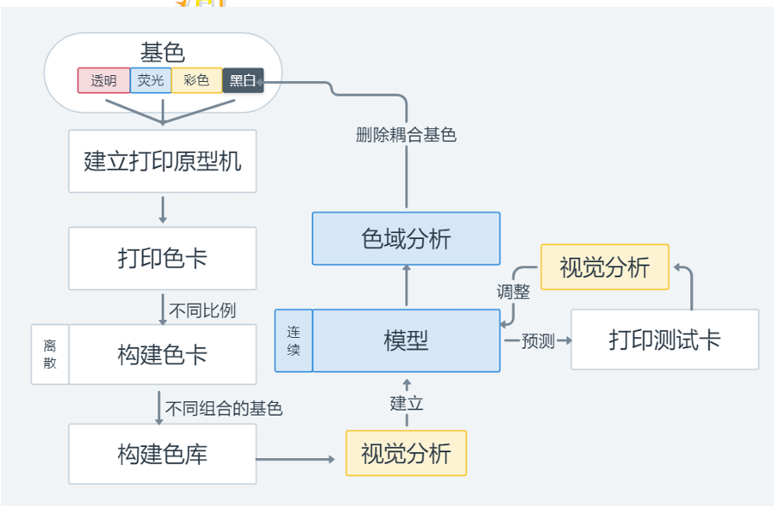
项目的技术路线如下（参见图1）：
（2）实验手段与关键技术
- 混色FDM-3D打印机或外接混合器的设计与制作
本项目首先设计并制造能够实现多色混合功能的3D打印机或外接混合器原型机。
- 色卡构建及离散色卡集合的建立
通过使用混色装置，创建包含各种原色组分的色卡。具体步骤包括：使用混色3D打印机或混合器打印不同原色比例的色卡样本，覆盖广泛的颜色范围；采用高精度色度计对色卡进行颜色测量，记录每个样本的色彩值；将测量数据记录并进行初步分析，建立色卡数据库，为后续模型构建提供数据支持。
- 色卡集合的分析与预测模型的构建
基于已建立的色卡数据库，采用机器视觉技术对色卡进行详细分析，并构建颜色预测模型。具体步骤包括：利用机器视觉系统对色卡样本进行图像采集，通过图像处理算法提取颜色特征；然后，采用数据分析方法对提取的颜色特征进行建模，结合多元相图和智能控制方法，构建颜色混合的预测模型，能够根据输入的混合比例准确预测输出颜色。最后，通过打印预测混合比例的色卡，验证模型的准确性，并根据实验结果对模型进行优化调整，形成更稳定和精确的预测模型。
（3）创新性
本项目的创新在于通过将低成本FDM-3D打印设备与机器视觉技术整合，结合多元相图和智能控制方法，探索多组分复杂条件下抗干扰智能控制材料成型的解决方案。具体而言，通过实验研究多组分和复杂环境对材料性能的影响，开发出高效、低成本的智能控制装备，提高系统的稳定性和抗干扰能力。这种方法不仅能够精确控制材料的混合比例和输出，还能在实际应用中显著提升3D打印技术的性能和可靠性，为数字化材料设计和智能制造提供新的技术支持和理论依据。
2.年度计划安排（包括拟组织的重要学术交流活动、国际合作与交流计划等）
第一年度：实验样机制作与色卡打印
设计并制造混色FDM-3D打印机原型机或外接混合器，确保其能够在物理上实现多色混合。原型机的制作将包括机械结构设计、关键部件选型和设备组装调试。
第二年度：色彩控制与色域拓展研究
建立用于色卡和混色过程的高精度视觉分析平台，支持色彩控制和色域拓展的研究。该平台将包括图像采集、处理和分析系统，能够实时监控和校正颜色混合过程。
第三年度：研究成果总结与成果转化
总结项目研究成果，并提交至少一项发明专利申请或发表至少一篇核心期刊及以上水平的研究论文。通过学术交流和行业会议，展示项目的研究成果和技术创新。

七、研究基础与工作条件
1. 研究基础（与本项目相关的研究工作积累和已取得的研究工作成绩）
申请人熟悉3D打印相关领域的研究趋势，在FDM-3D打印混合技术上有一定的基础和实践经验。近5年授权3项发明专利用于解决混合问题。
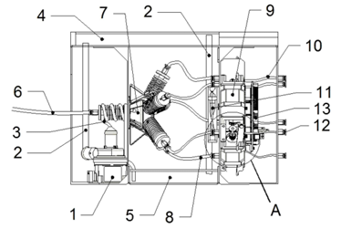 | 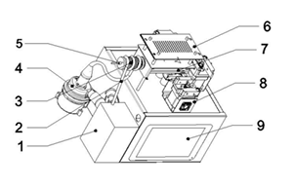
（a）一种FDM-3D打印机外接混色器 | (b)一种多功能可扩展FDM-3D打印机外接混合器

2. 工作条件（已具备的实验条件，尚缺少的实验条件和拟解决的途径）
（1）已具备的实验条件
依托沧州交通学院和沧州市智能3D打印制造技术创新中心，团队已经完成了相关的项目研究工作“家用桌面级3D打印机外接混色器研究项目（沧州市科技计划项目[162103005]）”作为此项目的基础。团队由多名在3D打印、材料科学、机器人技术等领域具有丰富经验的专家组成。团队成员多次在国内外重要学术期刊上发表论文，拥有深厚的理论基础和实践经验。
机器试制能力：我们已经具备了成熟的机器试制能力，能够根据项目需求快速设计和制造各种原型机。这为本项目中混色FDM-3D打印机或外接混合器的制作提供了重要支持。
系统集成能力：我们的团队在系统集成方面拥有丰富的经验，能够将不同的硬件和软件系统有效集成，实现复杂的功能需求。这将有助于我们在本项目中实现色彩混合控制系统的集成与优化。
（2）尚缺少的实验条件和拟解决的途径
我们具备试制和集成能力，但缺乏关键硬件仪器，特别是高精度的视觉分析系统。为解决这一问题，计划通过试制和逐步采购的方式进行。首先利用现有设备进行初步试验和验证，再根据需求逐步引进所需的高精度硬件仪器。通过项目资金支持和外部合作，逐步采购先进的视觉分析系统，与设备供应商合作，确保采购和调试顺利进行，同时加强与高校和科研机构的合作，提升实验能力，以完善实验条件，确保项目顺利实施和预期成果的实现。

3. 申请者和项目主要成员业务简历（分人填写申请人和项目组主要参与者的学历和研究工作简历，近五年已发表与本项目有关的主要论著目录和获得学术奖励情况及在本项目中承担的任务。论著目录要求详细列出所有作者、论著题目、期刊名或出版社名、年、卷（期）、起止页码等，申请人不超过6篇，参与者不超过3篇；奖励情况也须详细列出全部受奖人员、奖励名称等级、授奖年等）

姜启龙 讲师 沧州交通学院 项目负责人
学历简历：
2008-2012，哈尔滨理工大学，学士，金属材料工程
2012-2015，燕山大学，硕士，材料工程
工作简介：
2015-至今，沧州交通学院，智能制造工程，讲师
代表著作
- 姜启龙,杨树岗,薛森,等.一种多功能可扩展FDM-3D打印机外接混合器[P].河北省:CN201710132192.5,2024-03-19.
- 姜启龙,薛森,杨树岗,等.一种FDM-3D打印机外接混色器[P].河北省:CN201710132191.0,2024-03-19.
- 姜启龙,薛森,杨树岗,等.用于多功能可扩展FDM-3D打印机外接混合器的选择阀[P].河北省:CN201710131545.X,2023-03-17.

八、承担项目情况
1、正在承担科研项目情况（申请人和项目组主要参与者正在承担的国家和市科研项目情况，包括自然科学基金的项目，要注明项目的名称和编号、经费来源、起止年月、与本项目的关系及负责的内容等）
无
2、完成市自然科学基金项目情况（对申请人负责的前一个已结题自然科学基金项目（项目名称及批准号）完成情况、后续研究进展及与本申请项目的关系加以详细说明）
无

